# Lab 5 Image Binarization with Local Threshold

1. **Source Code**

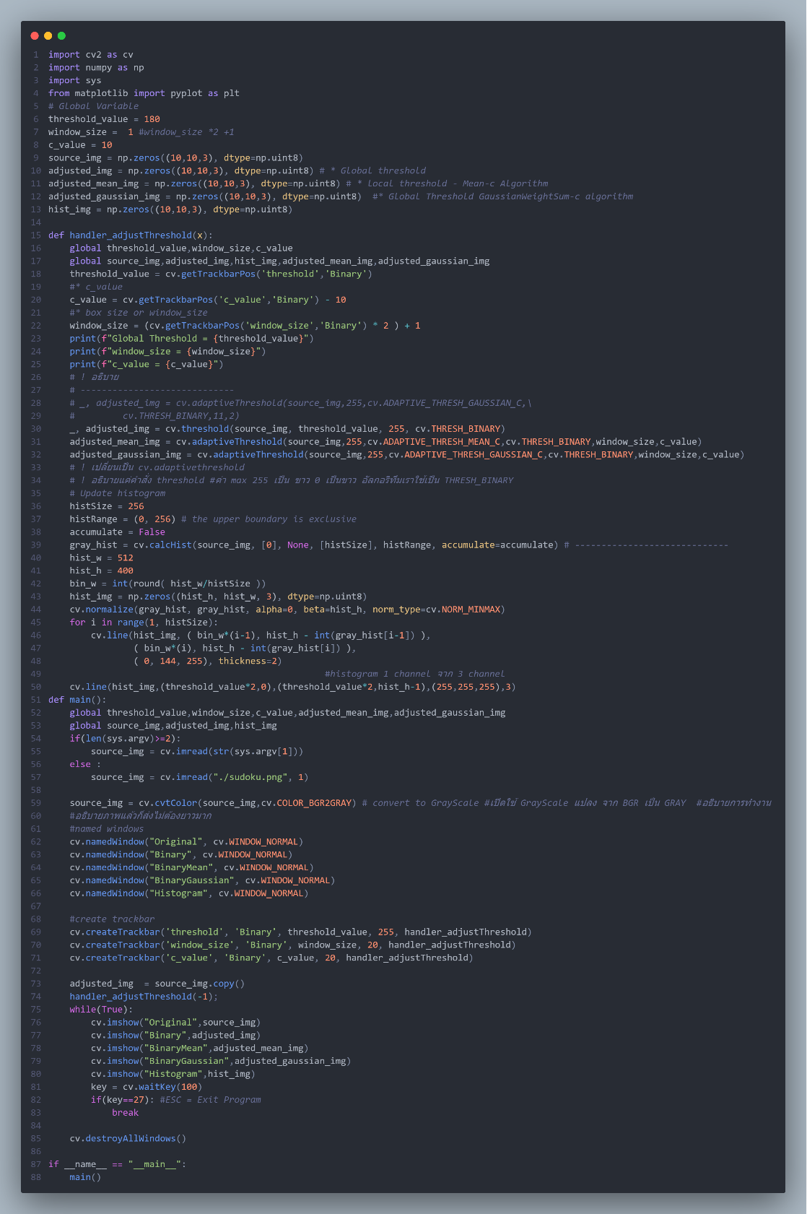

1. **ทดลองปรับค่า WindowSize และ C**

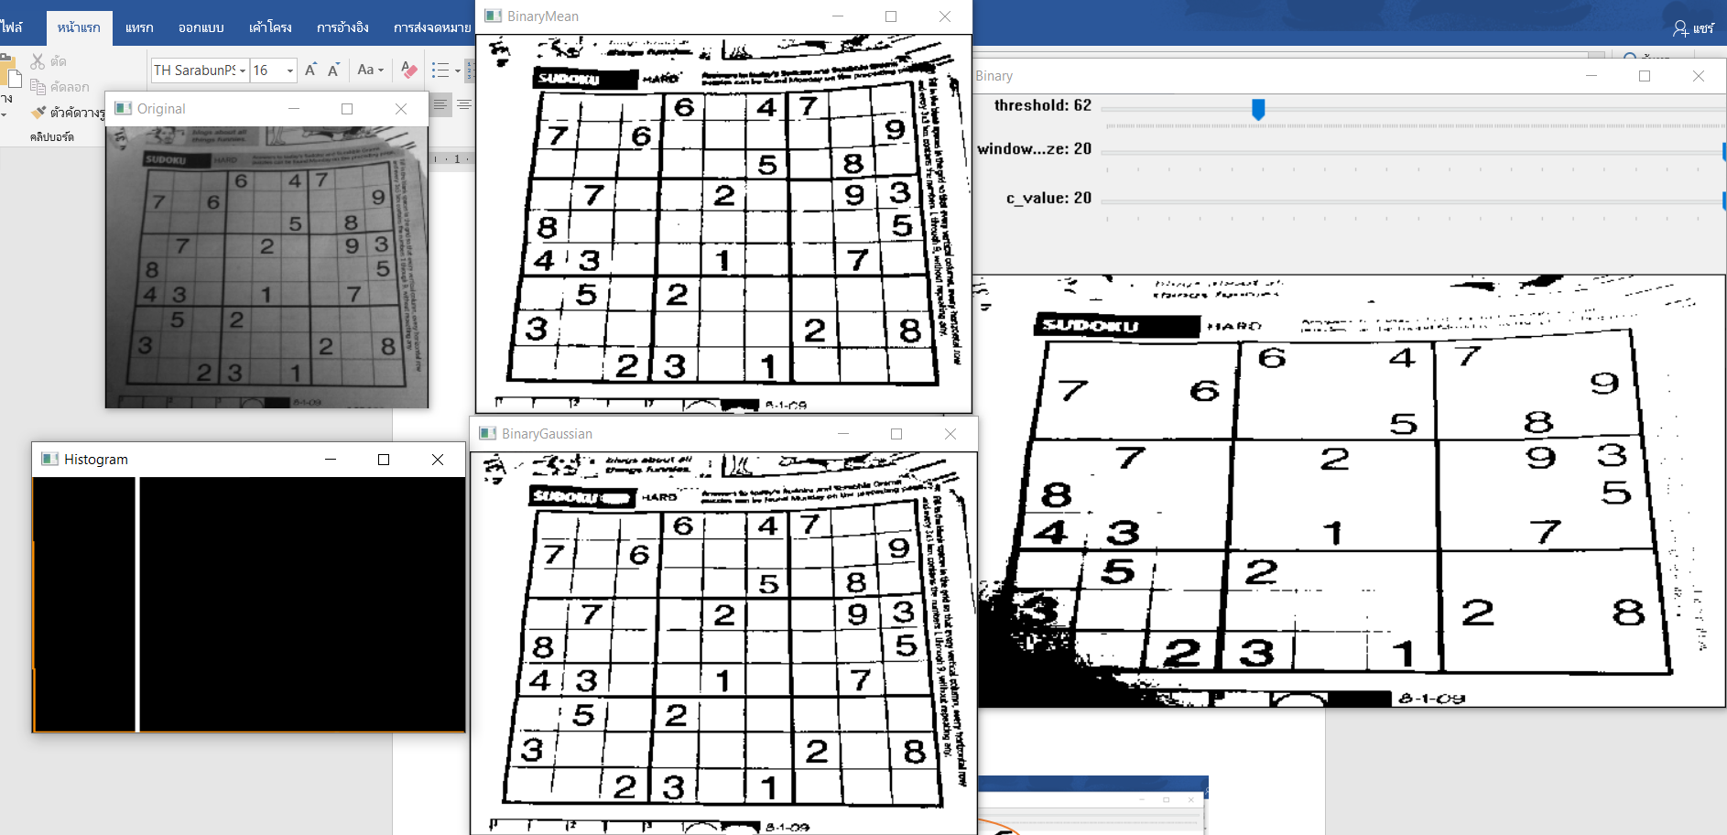

**อธิบายผลลัพธ์ :** ผลลัพธ์ที่เกิดขึ้นคือภาพที่จากการทำ AdaptiveThreshold โดยใช้ทั้งวิธีการของ MEAN และ Weighted-sum of Gaussian มีรายละเอียดเกือบที่จะครบถ้วน 100% เมื่อเทียบกับภาพต้นฉบับ และดีกว่าภาพที่ได้จาก global threshold เนื่องจากภาพ ภาพที่ได้จาก global threshold เป็นการกำหนดค่า threshold เพียงค่าเดียวแต่นำไปใช้ทั้งภาพ แต่ AdaptiveThreshold มีการกำหนดกล่อง(window_size)ขึ้นมาเพื่อหาค่าที่เหมาะสมสำหรับภาพในกล่องนั้น ๆ ทำให้แก้ปัญหาการสูญเสียรายละเอียดของภาพได้

โดยในภาพนี้กำหนดค่า window_size = 20 pixel และค่า c = 20